教学指１第 ６３１５ 号
平成２８年 月 日

市立各小・中・高等・特別支援学校長
様
市立幼児教育センター付属幼稚園長

さいたま市教育委員会教育長 稲葉 康久
さいたま市立栄和小学校長 濱﨑 泰行

平成２７・２８年度 さいたま市教育委員会委嘱（研究指定）
道徳教育研究発表会の開催について（案内）

このことについて、下記のとおり開催しますので、貴職及び関係職員の参加について配意願います。

記

１ 研究主題 「自ら考え、行動できる子の育成」
～道徳的価値について自ら考え、他者を思いやる心を育む～

２ 日 時 平成２９年２月３日（金） １３：３０ ～ １６：３０

３ 会 場 さいたま市立栄和小学校
所在地 さいたま市桜区栄和１丁目７番１号
電話番号 ０４８―８５３―４０２２

４ 指導者 さいたま市教育委員会指導主事

５ 日 程
受 付 | 公開授業 | 全体会 | 分科会
13：30 ～ 13：45 | 13：50 ～ 14：35 | 14：50 ～ 15：20 | 15：30 ～ 16：30

６ 公開授業等
学年・組 | 教科等 | 「主題」・教材名 | 授業者 | 会 場
１年５組 | 道 徳 | 「みんななかよく」・二わの小とり  出典：みんなのどうとく（学研） | 宮田 光恵 | １年５組
３年３組 | 道 徳 | ｛本当の親切って何だろう｝・心と心のあく手  出典：わたしたちの道徳（文部科学省） | 南 大志 | ３年３組
５年５組 | 道 徳 | 「男女仲よく」・言葉のおくりもの  出典：みんなのどうとく（学研） | 木村 亜美 | ５年５組
（１）公開授業 １３：５０～１４：３５
（２）全体会 １４：５０ ～ １５：２０ 多目的室
①あいさつ ②指導者紹介 ③研究概要説明

（３）分科会 １５：３０ ～ １６：３０
１年 ３年１組教室 ３年 ３年３組教室 ５年 ３年２組教室
①あいさつ ②授業者反省 ③研究協議 ④指導講評

７ 交通案内
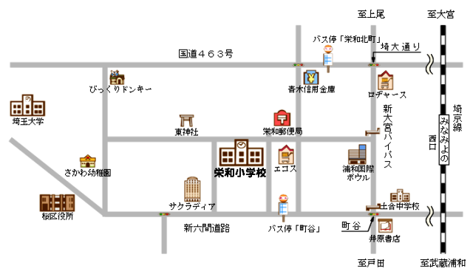

TAIRAYA

○ＪＲ浦和駅西口よりバスで大久保浄水場行または桜区役所行「町谷」下車徒歩５分
○ＪＲ北浦和駅西口よりバスで埼玉大学行「栄和北町」下車徒歩７分
○ＪＲ南与野駅よりバスで埼玉大学行「栄和北町」下車徒歩７分
※自家用車での来校可（雨天時も可）

８ 参加申込
お手数ですが準備の都合上、下の申込書に必要事項を御記入の上、１月２４日（火）までに教頭宛に、ファックスまたは使送便で送付してください。

ＦＡＸ ０４８－８４０－１４２７ 平成 年 月 日

さいたま市立栄和小学校 道徳教育研究発表会 参加申込書

学校名（ 学校） 電話番号（ － ）
Ｎｏ． | 職 名 | 参 加 者 氏 名 | 参加分科会
１ |  |  | 低学年・中学年・高学年
２ |  |  | 低学年・中学年・高学年
３ |  |  | 低学年・中学年・高学年

